|  |
| --- |
| МИНОБРНАУКИ РОССИИ |
| Федеральное государственное бюджетное образовательное учреждение высшего образования **«МИРЭА − Российский технологический университет»**  **РТУ МИРЭА** |

**Институт информационных технологий (ИИТ)**

**Кафедра практической и прикладной информатики (ППИ)**

**ОТЧЕТ ПО ПРАКТИЧЕСКОЙ РАБОТЕ**

по дисциплине «Моделирование бизнес-процессов»

**Практическое занятие № 2**

**Задание № 1**

|  |  |  |  |
| --- | --- | --- | --- |
| Студент группы ИНБО-01-17 | *ИКБО-20-22, Шумахер Марк Евгеньевич* | (подпись) | |
| Преподаватель | *Карамышев Антон Николаевич* | (подпись) | |
| Отчет представлен | «» сентября 2024 г. | |  | |

Москва 2024 г.

**Цель занятия:** построение функциональной диаграммы процесса.

**Постановка задачи:** построить концептуальную модель и сделать декомпозицию концептуальной модели на основе текстового описания процесса.

**Результат работы:**

В качестве процесса выступает процесс приготовления макарон “по-флотски”.

Для начала разработаем контекстную диаграмму процесса «Приготовление макарон “по-флотски”» (рис. 1).

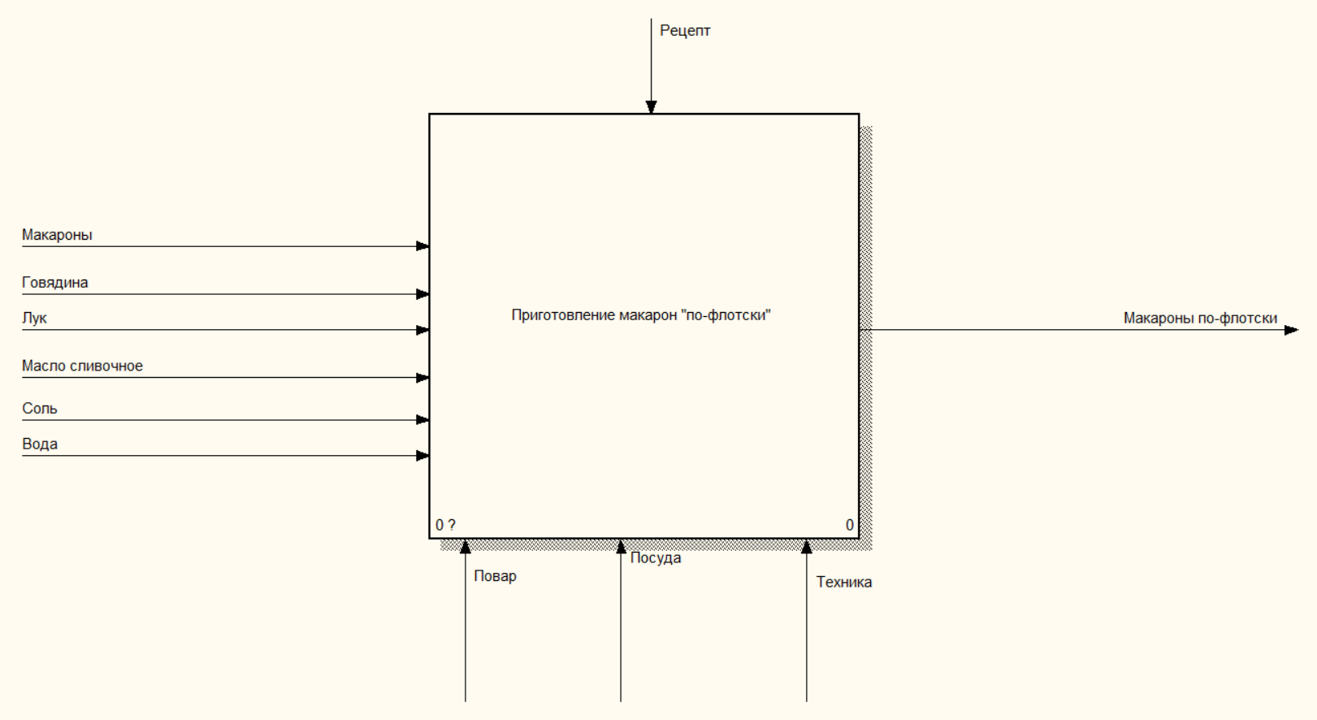

Рисунок 1 - Контекстная диаграмма процесса «Приготовление макарон “по-флотски”»

Далее произведем декомпозицию на четыре подпроцесса (рис. 2).

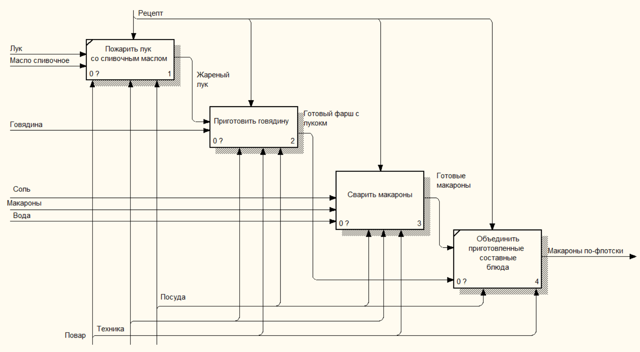

Рисунок 2 - Декомпозиция процесса «Приготовление макарон “по-флотски”»

Затем выберем 2 процесса, которые еще разобьем на 3 функциональных блока.

Для начала декомпозируем процесса «Приготовить говядину» (рис. 3).

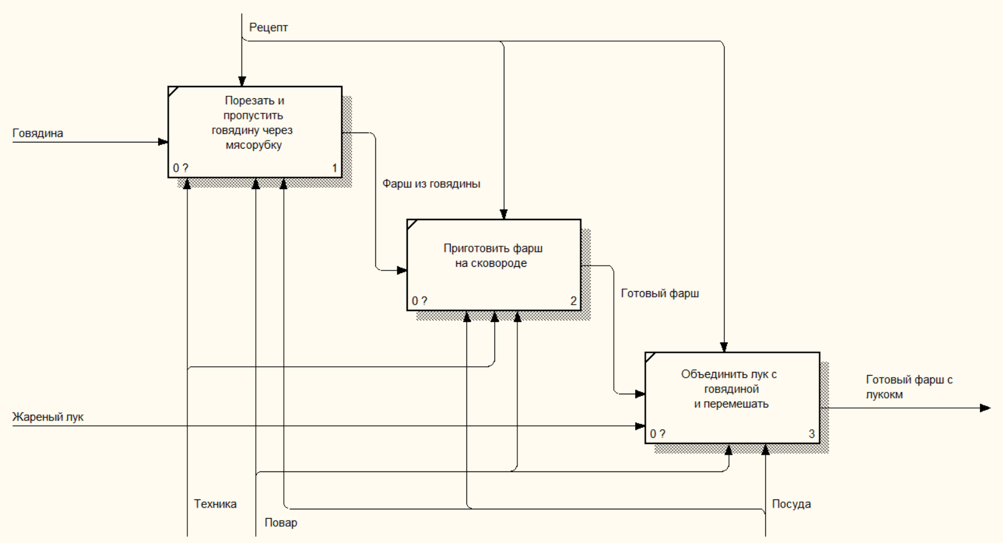

Рисунок 3 - Декомпозиция процесса «Приготовить говядину»

Далее произведем декомпозицию процесса «Сварить макароны» (рис. 4).

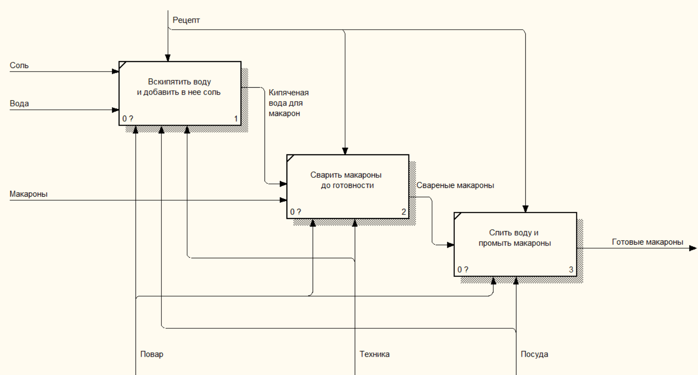

Рисунок 4 - Декомпозиция процесса «Сварить макароны»

**Вывод**

В результате выполнения практической работы были построенные и сохраненные в файле текстового формата структурно-функциональные диаграммы бизнес-процессов, представленные преподавателю в конце практического занятия.